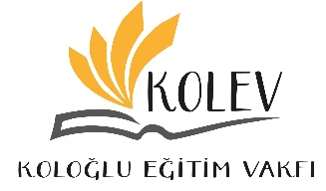

**KOLOĞLU EĞİTİM VAKFI 2024-2025 EĞİTİM ÖĞRETİM YILI**

**BURS BAŞVURULARI**

**Koloğlu Eğitim Vakfı 2024-2025 Eğitim Öğretim yılı burs başvuruları, Koloğlu Eğitim Vakfı web sitesi üzerinden 11 Eylül 2024 - 28 Eylül 2024 tarihleri arasında alınacaktır.**

Koloğlu Eğitim Vakfı; maddi desteğe ihtiyaç duyan başarılı üniversite öğrencilerini eğitim hayatları boyunca eğitimde fırsat eşitliği anlayışıyla desteklemek, burs desteklerinin yanı sıra Koloğlu Holding şirketlerinde staj olanakları ve mezun olduklarında grup şirketlerinde iş fırsatları sunmak amacı doğrultusunda çalışmalar yürütmektedir.

Koloğlu Eğitim Vakfı 2024-2025 Eğitim Öğretim yılı burs başvuruları, Koloğlu Eğitim Vakfı web sitesi üzerinden 11 Eylül- 28 Eylül 2024 tarihleri arasında alınacaktır.

Burs başvuru kriterlerine ilişkin detaylı bilgi ve başvurular için: <https://kolev.org.tr>